汕恋第二次会议记录

**时间**：2024年11月18日

**人员**：陈恩茹（组长） 郭子尼 王雯洁 张圣楠 林欣瑜 梁小婷 郑铭沂 张欣熙

**会议内容：**

1. 组长将整合后的成品进行展示，并且指出各个部分不妥之处
2. 查找资料，参考各大平台的样式，如ins首页的简洁风格以及个人信息样式、微信聊天界面等等
3. 确定汕恋的主风格是以简洁为主，目前先统一色调，后期再美化界面。
4. 规定提交期限，11月30日提交

修改地方：

注册登录：修改界面样式

个人中心：按照参考图进行修改

首页：边距调整

汕恋：完善筛选功能，修改卡片形式

聊天：修改样式

聊天界面参考：

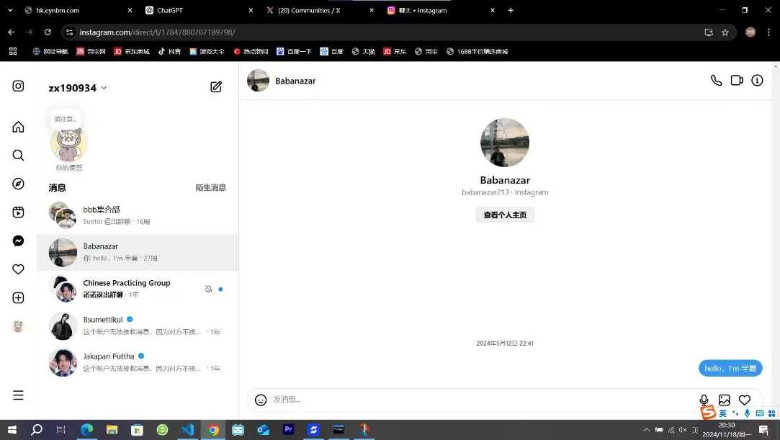

个人中心参考图：

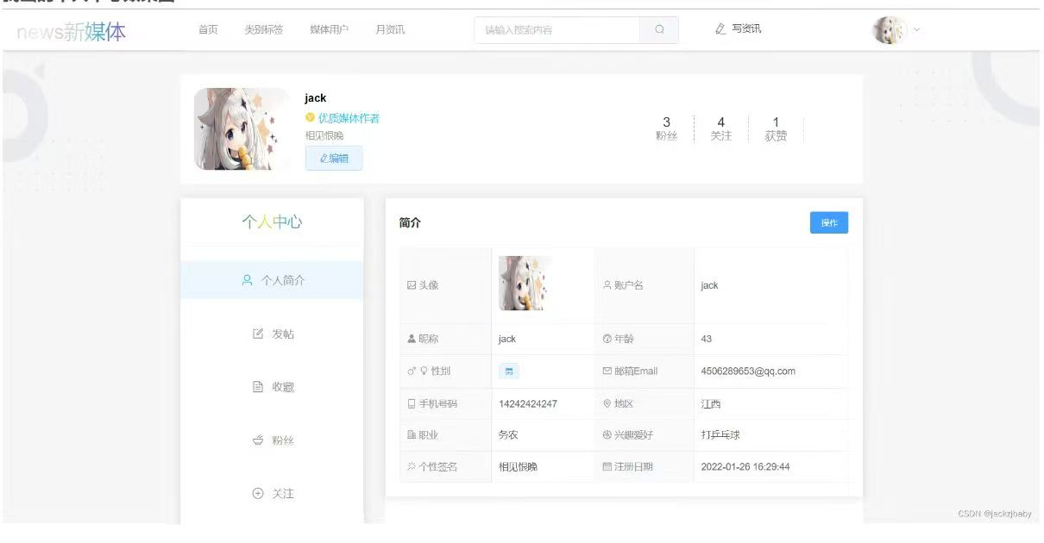

以下是第一次整合后的效果图：

登录注册界面：

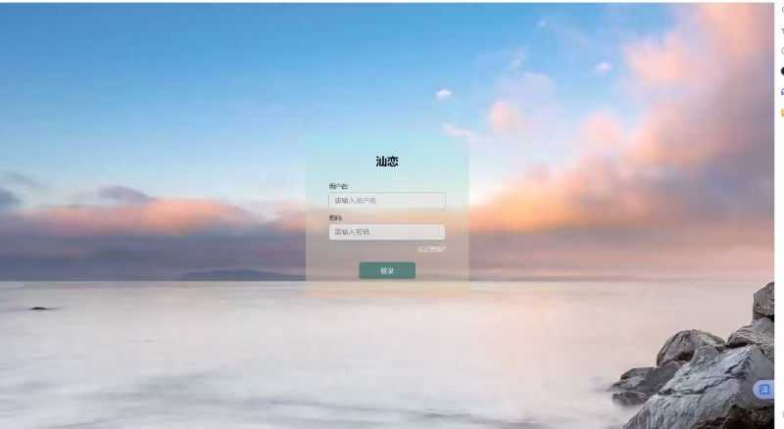

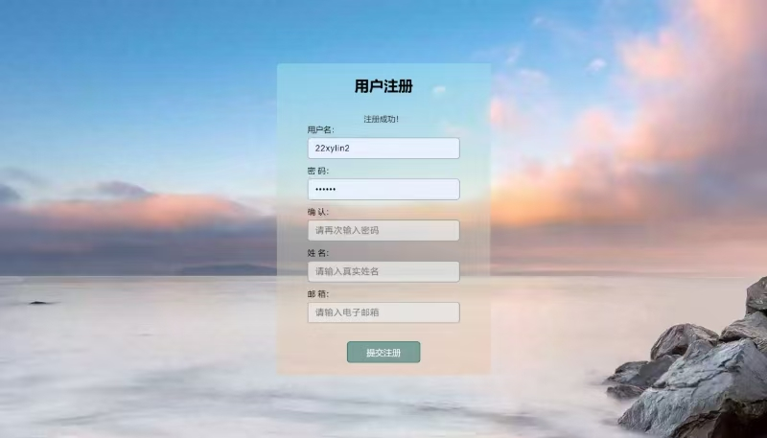

个人中心界面：

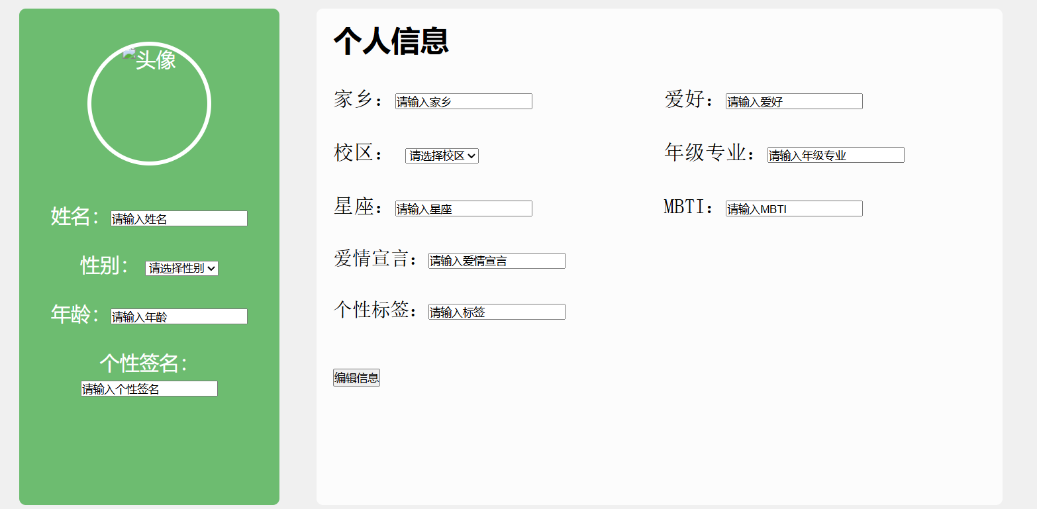

汕恋界面：

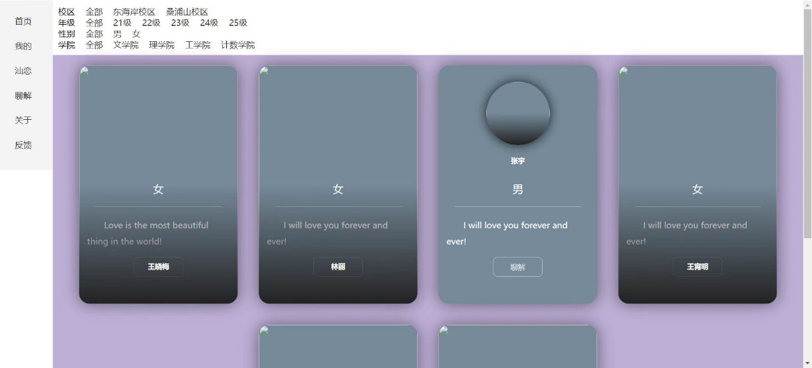

首页界面：

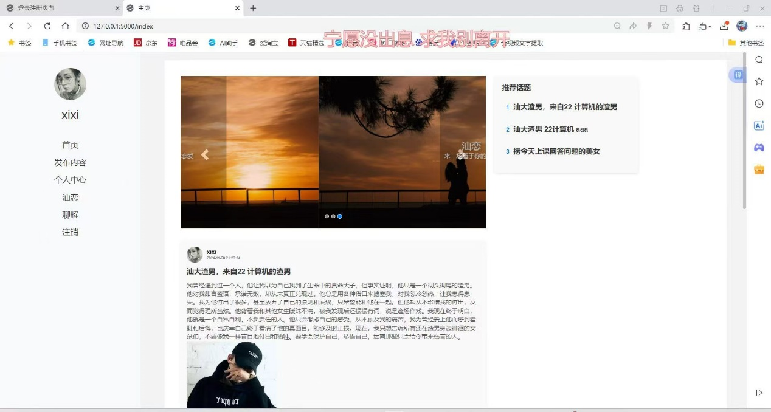

聊天界面：

